# Afrique du Sud

## Couleurs Africaines

### Circuit

## Programme

#### Jour 1 : France - Johannesbourg

Rendez-vous des participants à votre aéroport de départ.

Formalités d’enregistrement. Départ pour Johannesbourg sur vols réguliers, dîner et nuit à bord.

#### Jour 2 : Johannesbourg - Pilgrim's Rest

Arrivée à Johannesburg. Accueil par votre guide local francophone et route en direction Route en direction de Pilgrim's Rest et du Mpumalanga.

Déjeuner libre.

Arrivée à Pilgrim's Rest, reconstitution parfaite d'un village minier du siècle dernier. Installation à l’hôtel Royal (ou similaire).

Dîner au restaurant de l’hôtel « Digger’s Den », ou une cuisine généreuse de l’époque des pionniers vous sera servi dans une ambiance « ruée vers l’or »… Nuit à l'hôtel.

#### Jour 3 : Pilgrim's Rest - Blyde River Canyon - Hoedspruit

Petit déjeuner.

Visite de cette ville-musée dont les maisons en bois de l’unique rue, restaurées, datent de l’époque de la découverte de l’or à la fin du XIXème siècle.

Départ à la découverte de cette magnifique région qu’est le Drakensberg. Vous sillonnerez les routes à travers des paysages tourmentés et vous vous arrêterez pour admirer les nombreux sites. Vous verrez le “God’s Window” qui offre un panorama grandiose sur toute la vallée et les montagnes environnantes.

Déjeuner en route.

Puis, vous atteindrez le point le plus spectaculaire du parcours en arrivant à Blyde River Canyon. En effet 800 mètres plus bas, la rivière Blyde force son lit à travers les formations de roches. Le canyon est superbement dominé par trois sommets imitant des tours, surnommés les ‘’trois rondavels’’. Continuation vers Hoedspruit. Installation et dîner.

Nuitée au Lodge.

#### Jour 4 : White River - Nelspruit - White River

Petit déjeuner.

Visite du centre de protection aux félins. Ce centre est spécialisé dans la protection et la préservation des espèces menacées et rares. Il s’occupe également de réintroduire des guépards dans leur milieu naturel et s’occupe des animaux orphelins amenés au centre,

Déjeuner libre.

Temps libre pour profiter du site. Dîner et nuit au Lodge.

#### Jour 5 : Parc national Kruger

Petit déjeuner matinal ou sous forme panier.

En route pour le parc Kruger. Arrivée au Parc Kruger, créé en 1898 par le Président Kruger. Long de 340 km et large de 60, ce parc national est l’une des plus riches réserves d’animaux d’Afrique. Safari en autocar dans le parc à la découverte de la faune africaine. Vous y trouverez la plus grande variété animale réunie sur le territoire africain ... 450 espèces d’oiseaux rares partagent une nature vierge avec les impalas, les buffles, les zèbres, les éléphants, les girafes, les hippopotames, les lions, les léopards.

Déjeuner libre dans le Kruger.

**EN OPTION :**

Visite du Parc Kruger en 4X4, journée complète 52 € par personne

Visite du Parc Kruger en 4X4, ½ journée 45 € par personne

Continuation de la découverte du Kruger Retour au Lodge.

Dîner « boma » traditionnel africain autour du feu, sous le ciel étoilé (si le météo le permet)

#### Jour 6 : Parc national Kruger - Royaume du Eswatini (Swaziland)

Petit déjeuner.

Route pour le Eswatini (Swaziland), petit royaume enclavé dans le territoire sud-africain. Le peuple Swazi y vit dans le respect des traditions, confiant dans sa bonne étoile. Vous passerez la frontière et traverserez une région de plaines et montagnes puis vous continuerez par la “happy valley”, nom donné à la région au sud de Mbabane, vers Manzini. Passage de la frontière et formalités de douanes.

Visite d'un village Swazi, sa culture, ses coutumes ancestrales expliquées et détaillées par un habitant du village. Vous assisterez en fin de visite à un spectacle de danses et de chants traditionnels.

Déjeuner durant l’excursion.

Route en direction de la vallée heureuse. Installation et dîner à l'hôtel.

#### Jour 7 : Royaume du Eswatini (Swaziland) - Nelspruit

Petit déjeuner.

Balade pédestre dans la réserve de Mlilwane, à la découverte de la faune et la flore. Cette réserve est un sanctuaire protégé entourée par des montagnes majestueuses et des prairies de savane menant à la végétation forestière dense. Les clients ne souhaitant profiter du cadre et ne pas effectuer la marche pourront rester au camp pour boire un thé ou une boisson fraiche.

Déjeuner.

Route en direction du Nelspruit en passant par Oshoek Passage de la frontière et formalités de douanes.

Visite du jardin botanique de Lowveld.

Installation. Dîner et nuit à l'hôtel.

#### Jour 8 : Nelspruit - Pretoria

Petit-déjeuner buffet.

Départ pour la visite de Pretoria, la capitale administrative du pays. Vous découvrirez la Place de l’Eglise, l’Union Building, siège du gouvernement, dominant la ville, avec de magnifiques jardins et le Voortrekker Monument, monument essentiel de l’histoire afrikaner.

Déjeuner en route et visite d’un village Ndebele.

Installation à l’hôtel RH Hôtel Pretoria ou similaire.

Dîner d’adieu au restaurant la Madeleine ou similaire.

#### Jour 9 : Pretoria - Soweto - Johannesburg - France

Petit déjeuner.

Route en direction de Johannesburg et du quartier de Soweto.

Visite de Soweto. Enfant maudit de l'apartheid, le South West Township de Johannesburg comprend aujourd'hui près de 4 millions d'habitants. Les émeutes de 76 qui s'y sont déroulées marquent le début du déclin de la ségrégation.

Déjeuner dans un Shebeen, ancien bar clandestin du quartier où l'on y sert la cuisine locale.

Dernier shopping puis transfert vers l'aéroport de Johannesburg, assistance aux formalités d'enregistrement pour votre vol retour. Repas et nuit à bord.

#### Jour 10 : Arrivée en France

Petit déjeuner à bord. Arrivée.

Le déroulement de circuit est donné à titre indicatif. Le programme est susceptible de modification en raison d’impératifs indépendants de notre volonté tels que rotations aériennes, jours de marchés, horaires de bateau, état des routes, climat, etc… Cependant les prestations prévues seront respectées, sauf cas de force majeur.

## Points forts.

Le point le plus spectaculaire du parcours en arrivant à Blyde River Canyon.

Dîner « boma » traditionnel africain autour du feu, sous le ciel étoilé.

Safari dans le Parc Kruger à la découverte de la faune africaine.

Visite d'un village Swazi et spectacle de danses et de chants traditionnels.

Balade pédestre dans la réserve de Mlilwane.

Visite du centre de protection aux félins.

Déjeuner dans un Shebeen Visite de Soweto, Pretoria,Pilgrim's Rest.

## Hébergement.

**Hébergements ou similaires**

**RH Pretoria (ou similaire)**

Adresse : Cnr Jeppe & Trevenna Street, 0136 Pretoria, Afrique du Sud

Téléphone : +27 12 444 1000

Situé au-dessus du centre commercial cosmopolite Sunnypark dans le centre de Pretoria, le RH Hôtel Pretoria propose un hébergement moderne avec petit déjeuner inclus et des installations de haute qualité dans le quartier des affaires de la ville. Détendez-vous dans votre chambre joliment décorée du RH Hôtel Pretoria et profitez d'un coin salon confortable, d'une douche à jets puissants et d'une télévision par satellite. Savourez un copieux petit-déjeuner chaque matin dans le restaurant avant de demander des conseils ou des recommandations au personnel amical de la réception ouverte 24h / 24.

Le RH Hôtel Pretoria est idéalement situé dans le quartier des affaires de la ville. Le centre commercial Sunnypark offre une multitude de possibilités de shopping et à proximité du stade Loftus Versfeld.

**Royal (ou similaire)**

Adresse : Main St, Pilgrimsrest, 1290, Afrique du Sud

Téléphone : +27 13 768 1100

Doté d'un grand jardin, l'établissement Royal Hotel propose des chambres dans un complexe de style victorien composé de 10 annexes. Une connexion Wi-Fi est disponible gratuitement dans toutes les parties. Les chambres disposent d'une décoration victorienne, de parquet et d'une salle de bains privative avec baignoire. Certaines d'entre elles sont pourvues d'une terrasse.

**Nkambeni Safari Camp ou eBundu Lodge (ou similaire)**

Adresse : Numbi Gate, Kruger National Park, 1350, Afrique du Sud

Téléphone : +27 13 590 1011

Situé à Hazyview, le Nkambeni Safari Camp possède un restaurant, une piscine extérieure, un bar, un jardin et une terrasse. Cet établissement 3 étoiles comprend une terrasse et des chambres climatisées avec salle de bains privative. Des chambres familiales sont disponibles. Toutes les chambres comprennent un coin salon, une armoire et une bouilloire. Le Nkambeni Safari Camp sert chaque jour un petit-déjeuner continental. Vous séjournerez à 24 km de la rivière Sabie et à 3,4 km de la porte Numbi.

**Mantenga Lodge ou Mountain Inn (ou similaire)**

Adresse : 2 Mantenga Falls Road Mbabane Hhohho, H106, Eswatini

Téléphone : +268 2416 1049

Doté d'une piscine extérieure et d'une terrasse, le Mantenga Lodge propose des hébergements modernes dans la vallée d'Ezulwini. Il dispose d'un jardin et se situe à 5 km de la réserve naturelle de Milwane. Ses chambres climatisées disposent de la climatisation, d'une télévision par satellite et d'une bouilloire électrique. Leur salle de bains privative est pourvue d'articles de toilette gratuits. L'établissement sert un petit-déjeuner tous les matins. Vous trouverez également un bar et un restaurant sur place.

## Formalités.

- **Papiers** :

passeport valable au moins 30 jours après le départ d’Afrique du Sud ;

billet d’avion retour ;

test Covid-19 négatif de moins de 72h.

Si vous voyagez avec des enfants mineurs :

copie intégrale de l’acte de naissance, en langue anglaise, dans une traduction faite par un traducteur assermenté, ou extrait d’acte de naissance plurilingue ;

le livret de famille peut être aussi présenté ;

passeport personnel de l'enfant ;

si l'enfant voyage avec l’un des deux parents seulement, autorisation de sortie de territoire de moins de 3 mois, signée par le parent ne voyageant pas.

Un visa de tourisme de 3 mois est délivré gratuitement à l'arrivée.

- **Vaccins conseillés** :

vaccins « universels » (diphtérie, tétanos, polio, coqueluche, hépatite B) ;

pour l’enfant, toutes les vaccinations du calendrier vaccinal ;

hépatite A et typhoïde ;

en cas de séjour dans les parcs et réserves animalières au nord-est du pays (parc Kruger, Hulhluwe-Imfolozi, St Lucia) : traitement antipaludéen ;

pour les séjours longs, aventureux ou mettant en contact avec des animaux : rage (très recommandé) ;

en cas de séjours dans les pays voisins, vaccin indispensable contre la fièvre jaune.

- **Meilleure saison** sur l'ensemble du pays : mai-juin (automne austral), et octobre-novembre (printemps austral).

Au Cap : de septembre à avril (été austral).

De Durban à Port-Elizabeth et sur les plages du Kwazulu-Natal : les intersaisons (avril-mai et septembre-octobre).

À Johannesburg et Pretoria : de septembre à avril (été austral).

- **Durée de vol direct** : 10h30 pour Johannesburg, 13h45 pour Le Cap.

- **Décalage horaire** : + 1h.

- **Voltage** : un adaptateur est nécessaire : 220/230 volts, les prises sont à trois grosses broches rondes.

## Transport.

Nous travaillons avec différentes compagnies régulières pour nos voyages en Afrique du Sud telles que : AIR FRANCE / KLM / QATAR AIRWAYS / EMIRATES / BRITISH AIRWAYS / TURKISH AIRLINES / LUFTHANSA. Les compagnies sont données à titre indicatif. Concernant les départs de province, des pré & post acheminements peuvent avoir lieu et s'effectuer en avion ou en train si l'itinéraire passe par Paris.

Capacité d’autocar : 44 personnes maximum

## Inclus dans le prix.

**PERIODE DE REALISATION : de janvier à octobre 2022** (hors périodes de ponts et vacances scolaires)

Le transport aérien France / Johannesburg / France sur vols réguliers Air France, KLM, Etihad, Qatar, Emirates, Turkish selon la date de disponibilité.

Les taxes d’aéroport et surcharge carburant et transporteur : 365 € (sous réserve d’augmentation).

L'accueil à l'arrivée et l'assistance d'un guide accompagnateur francophone pour la durée du circuit.

Accueil et les transferts Aéroport/Hôtel/Aéroport.

Hébergement 7 nuits en hôtels de 1ère catégorie et catégorie supérieure, base chambre ½ double Hébergements ou similaire (Sous réserve de disponibilité au moment de la confirmation):

Région Blyde - 1 Nuit Royal Hotel OU Jock Sabie

Lodge Région Kruger - 3 Nuits Nkambeni Safari Lodge ou eBundu Lodge

Eswatini (ex-Swaziland) - 1 Nuit Mantenga Lodge ou Happy Valley

White River - 1 Nuit Greenways Woods Resort ou Ingwenyama Resort

Pretoria - 1 Nuit RH Hotel Pretoria (ancienne Holiday Inn Express Sunnypark)

La pension complète selon le programme mentionné.

Autocar de luxe climatisé avec chauffeur anglophone variant suivant la taille du groupe

Base 15 : 19 Sièges

Base 20/25 : 28 Sièges

Base 30/35/40 35 /39 / : 44 Sièges

Port bagages aéroport / hôtels / lodges

Les taxes (15% à ce jour, pourrait entraîner une variation des prix en cas d’augmentation)

Les carnets de voyage électronique 15 jours avant le départ.

Assistance de notre bureau local 24/24

Pourboires restaurants OBLIGATOIRE inclus : 05/01/2022 – 31/10/2022 : R275.00 par personne , 01/11/2022 - 15/12/2022 : R305.00 par personne

Prestations terrestres calculées sur la base de 1 ZAR = 0.052 € révisables à la facturation finale).

Prix établis en décembre 2021 sur la base des tarifs connus à ce jour sous réserve des disponibilités aériennes et terrestres lors de la réservation.

## Non inclus dans le prix.

Suppléments période vacances scolaires, ponts et fêtes : + 80 € par personne

Suppléments période novembre à decembre : +20 € par personne

Suppléments autres villes de départs possible de : Lyon / Nantes / Toulouse / Marseille / Genève / Zurich /Francfort / Nice :  + 75 € par personne

Supplément chambre individuelle : +115 € par personne

Les boissons et les dépenses à caractère personnel

Toutes les options mentionnées au programme

Pourboires guides/chauffeur / rangers : à titre indicatif, à partir de

Guide accompagnateur 3 € par personne par jour

Chauffeur du bus de tourisme 2 € par personne par jour

Ranger pendant les safaris 4 € par personne par jour

Les assurances personnelles, rapatriement, perte bagages, vols.

L’assistance aéroport au départ de Paris : + 100 € TTC pour le groupe

**Supplément repas :**

• Jour 2 Déjeuner en cours de route 16.50 € par personne

• Jour 4 Déjeuner au lodge 16.50 € par personne

• Jour 5 Déjeuner dans le parc Kruger 16.50 € par personne

Réduction enfant -12ans (partageant la chambre de 2 adultes) : - 40 €

Prix valable suivant disponibilité de chambre famille au moment de la réservation.Réduction uniquement valable pour un enfant partageant la chambre avec 2 adultes payants. Maximum 2 enfants de moins de 12 ans partageant avec 2 adultes

**Conditions générales pour les enfants concernant les safaris :**

La plupart des lodges sont flexible et aideront les parents au mieux qu’ils peuvent.

•Les enfants de moins de 0-6 ans inclus ne sont pas autorisés dans les véhicules pour les safaris. Des activités ludiques telles que des promenades dans la savane (selon conditions météorologiques) peuvent être organisées.  Par exemple, dans certains lodges, des rangers partent en balade avec les enfants et leur présentent/ expliquent les reptiles, les plantes, les insectes locaux etc.

•Les enfants entre 7 à 12 ans accompagnés de leur(s) parent(s) sont autorisés sous réserve de confirmation de la part du ranger. Par exemple, si les enfants sautent et/ou font du bruit dans le véhicule, le ranger sera obligé de retourner au lodge quel que soit le nombre de personnes à bord. Cela s’explique pour des raisons de sécurité.

## Photos

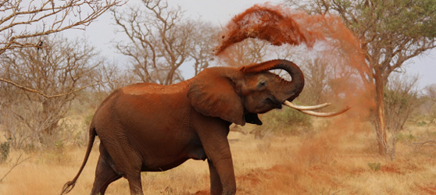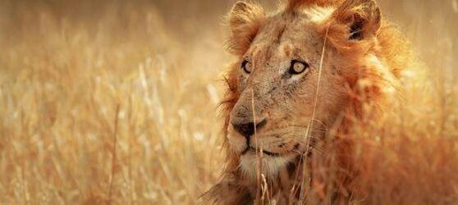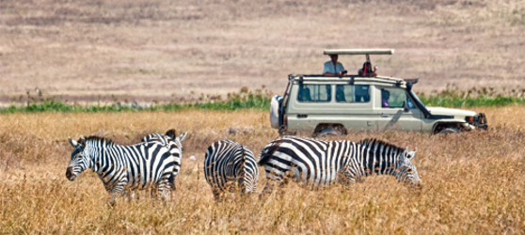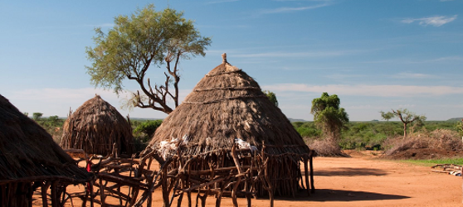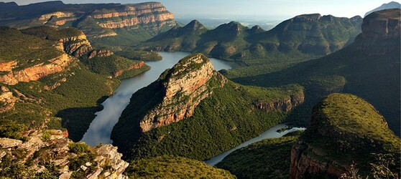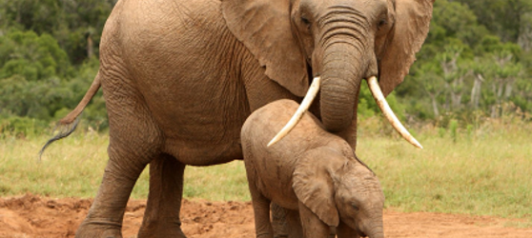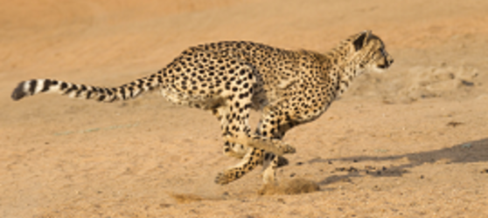

## Tarifs

|  |  |  |
| --- | --- | --- |
| **Date de départ** | **Date de retour en France** | **Prix minimum en € / pers.** |